 **Boletín No 127. Martes 24 del 2014**

**Agenda**

**Juegos Supérate Intercolegiados, Final Fútbol**

**Fecha**: Miércoles 25 de junio

**Lugar:** Cancha de Fútbol, Liceo Alejandro de Humboldt

**Categoría A, Varones**

8:00 am Melvin Jones Vs I.T Industrial

**Categoría B, Femenino**

10:30 am Gabriela Mistral Vs Liceo Alejandro de Humboldt

**Categoría B, Masculino**

12m Gabriela Mistral Vs Don Bosco

**Todo un éxito la Feria Agroalimentaria coordinada por la Umata**

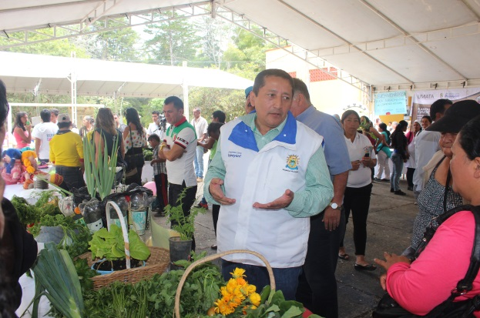Con participación de expositores de los sectores rural y urbano del Municipio de Popayán, se cumplió en el centro recreativo Pisojé de Comfacauca la feria agroalimentaria, que contó con el apoyo del Departamento para la Prosperidad Social-DPS y varias organizaciones sociales con sede en la capital caucana.

**Alcalde compartió con los participantes en Feria Agroalimentaria en Pisojé**

El evento fue instalado por el Alcalde Francisco Fuentes Meneses quien destacó el trabajo de la Unidad Municipal de Asistencia Técnica Agropecuaria-UMATA, además del compromiso de los líderes de las Comunas, barrios y sectores rurales.

Durante la actividad se realizaron: muestra gastronómica, exposición de artesanías y productos agrícolas cultivados en sus huertas caseras.

**Alcalde concerta con Consejo Directivo de la Normal Superior sitio para construcción Centro Vida**

Hoy en las primeras horas de la mañana el Alcalde Francisco Fuentes Meneses se reunió con los directivos, docentes y representantes de la Asociación de Padres de Familia, de la Normal Superior , en la biblioteca de la institución educativa, donde retomaron nuevamente el tema de la construcción del Centro Vida del suroriente en un terreno ubicado en la calle 17 con carrera 17.

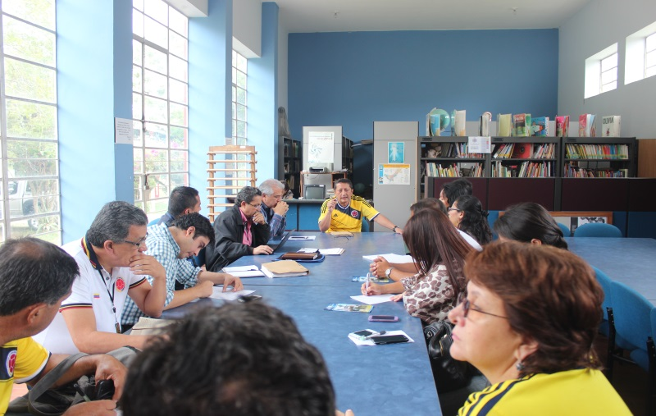**Reunión del Consejo Directivo de la Normal Superior de Señoritas y el señor Alcalde.**

Dijo el Alcalde Fuentes Meneses que se dialoga con la comunidad educativa de la Normal Superior, para resolver el predio donde se construirá el Centro Vida que beneficiará a los adultos mayores de las comunas 6 y 7.

Puntualizó el mandatario local que se analiza el tema jurídico, el tema social, los beneficios del proyecto y definir al mismo tiempo unos aportes para necesidades que tenga la institución educativa.

**Avanza proceso cultural “Batuta” en la Normal Superior**

Una presentación especial recibió este martes en la mañana el Alcalde Francisco Fuentes Meneses de los niños, adolescentes y jóvenes integrantes de la Orquesta “Ciudad Blanca” adscrita al programa grupo “Batuta”, quienes ya han participado en varios eventos dejando en alto el nombre de la ciudad de Popayán y del sector educativo.

Claudia López, Directora del grupo de artistas dijo que se desarrolla este proceso en Popayán gracias al convenio logrado entre el Departamento para la Prosperidad Social con el programa “Música para la recreación”.

En el momento hacen parte del grupo niños de población vulnerable y víctimas del conflicto trabajando en horarios de la tarde, contra-jornada y los sábados.

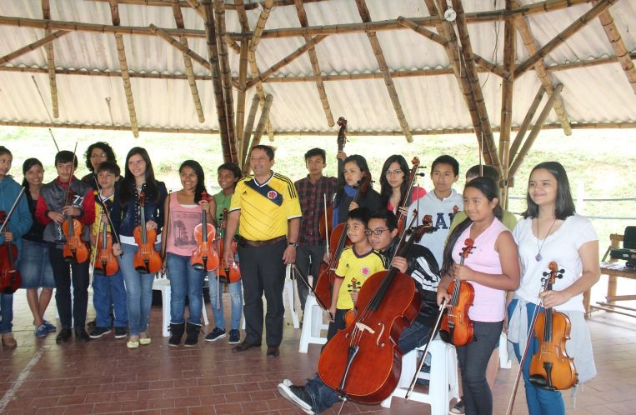

**Orquesta Infantil y Juvenil “Ciudad Blanca” con el Alcalde, Francisco Fuentes Meneses.**

Los niños interpretan instrumentos como xilófonos, cuerdas y percusión menor, sin olvidar la técnica vocal que es fundamental para que inicien el proceso sinfónico. Este trabajo es financiado por el Ministerio de Cultura.

**Honduras campeón del Mundialito Alcaldía de Popayán**

Honduras y Costa Rica se disputaron la copa Mundialito Alcaldía de Popayán 2014, en un partido lleno de emoción que terminó empatados 1 a 1, lo que llevó a que se definiera el encuentro desde el tiro penal, la alegría del juego y la compañía de las familias, permitiendo que fuera una mañana llena de deporte, juego limpio y la satisfacción de obtener los resultados buscados por parte de los equipos participantes.

El encuentro terminó 4 a 2, ganando el equipo de Honduras, los niños manifestaron su alegría por obtener unos resultados tan positivos y por tener como equipo rival a Costa Rica que mostró buen fútbol. El tercer puesto del Mundialito fue para Italia (Escuela Camilo torres) y Francia (Patía) terminó en el cuarto lugar.

**Final de la Copa Mundialito de Fútbol Alcaldía de Popayán 2014.**

Al terminar los encuentros de fútbol donde se definieron los ganadores de este certamen deportivo, la Secretaría del Deporte y la Cultura, entregó la premiación a los participantes, medallas, guayos, balones, trofeos, certificados de participación, televisor, el álbum oficial del mundialito, sudaderas y uniformes, que fueron recibidos por parte de los pequeños con alegría.

El Alcalde Francisco Fuentes, resaltó el apoyo de los padres de familia, el acompañamiento de la comunidad y señaló que esta clase de actividades deportivas se van a seguir apoyando.

Agregó Fuentes Meneses que el gobierno local, también realiza los juegos Supérate como un apoyo directo al deporte en Popayán.

La Secretaria del Deporte y la Cultura, Mónica Rúales, manifestó que el Mundialito logró todos los objetivos trazados en materia de organización, participación de los niños y juego limpio, resaltó el buen nivel que tienen los niños y que esta clase de eventos permite impulsar el fútbol local y dejar ver que Popayán tiene buenos deportistas en este campo.

En el intermedio de los dos partidos se presentó un grupo de danza, capoeira y en toda la final participaron las porristas Boggy, también se contó con el apoyo de los jóvenes voluntarios del Sena y la defensa civil.

La Administración Municipal logra de esta forma terminar un mundialito que se destacó por la buena organización, la entrega de los premios al terminar el juego y el apoyo general de los habitantes de Popayán.

**Siguen operativos en plazas de mercado**

La secretaria de Salud Municipal, Leticia Muñoz visitó la plaza de mercado Las Palmas el domingo en horas de la mañana para verificar el estado de los productos que ahí de comercializan.

Durante el operativo se decomiso de 24 gallinas las cuales estaban siendo manipuladas de una forma inadecuada, en un sitio de la galería que no cumple con ningún aspecto de salubridad.



**Mala manipulación en el sacrificio de aves en la plaza de mercado Las Palmas**

Se observó como estas eran sumergidas en líquido con colorante para darle color lo que está totalmente prohibido por la normatividad. Igualmente se realizó el requerimiento a las personas que cocinan con leña dentro de la plaza, porque generan contaminación ambiental y ponen en riesgo la salud de los demás comerciantes con enfermedades respiratorias a causa del humo.